|  |  |
| --- | --- |
| Сынып жетекшінің Т.А.Ә (толық) | Усенбаева Райхан Нусиралиевна |
| Қала/аудан | Түркістан облысы, Шардара ауданы |
| Сынып сағаты тақырыбы | «Ардақты ана, аяулы ана кымбаттым» |
| Телефон уатсап,e-mail | 87474775148 shynar.abyraikhan@mail.ru |
| Білім беру мекемесі (толық атауы, мекен жайы,телефон,факс, e-mail және т.б | «Қызылқұм жалпы білім беретін мектеп» , Молдағұлова 14,  [kyzylkum-mektep@mail.ru](mailto:kyzylkum-mektep@mail.ru)  8-(725)35-48-2-19 |

**Мақсаты:**Оқушылардың анаға деген махаббатын ояту,рухани дүниелеріне эстетикалық адамгершілік қасиет дарыту

**Барысы:**

**Би: «Мама»**

**Жүргізуші:** Армысыздар бақытты балалық шағымыздың шат көңілді өтуіне барлық жағдайды жасап отырган аяулы да, ардақты аналар! Сіздерді 8-наурыз халықаралық әйелдер Мерекесімен шын жүректен құттықтаймыз.

**Жүргізуші:** Адам бойындағы жақсы касиет күннің нұрынан, ананың ақ сүтінен таралған. Сондықтан құрметті асыл аналар, қадірлі әжелер бүгінгі «Ардақты ана, аяулы ана кымбаттым» атты мерекелік кешіміз сіздердің құрметтеріңізге арналады. Сыныбымыздың оқушылары аналарга деген өлең-шумақтарын арнайды.

1 Оқушы: Ақмұнар

2 Оқушы: Нұрай

3. Оқушы: Айша

4.Оқушы: Раяна

5.Оқушы: Илес Айзере

Монолог: Абдуразак Бексұлтан орындауында «Ана»

**Жүргізуші:** «Қыздар» биі

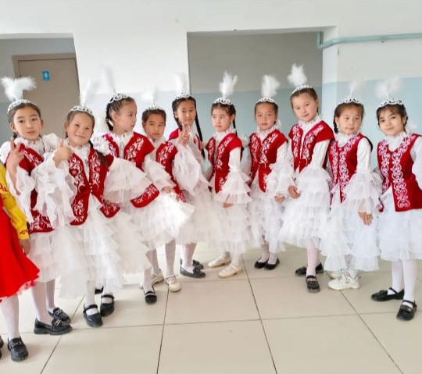

**Жүргізуші: Би:** «Флешмоб»

**Жүргізуші: Би**: «Үнді биі»

**Жүргізуші:** Құрметті қауым, бүгінгі кешімізді біз сәл ерекшелеу өтсек па деген оймен аналар мен ұл-қыздарының арасында сайыс ұйымдастырдық. Енді сіздерді аналар мен ұл-қыздарының арасында өтетін сайысымызды тамашалауға шақырамыз.

**Жүргізуші:** олай болса алдымен сайысқа катысатын аналарымызды кол шапалақтап қошеметпен ортаға шақырайық. Аналарымыздың орын ретін анықтап алсақ. Ол үшін, қоржын ішінен асық тандап алса. Асықта сан берілген, яғни реттік номерлері анықталады.(Қатысушылар реттік номерлерін анықтайды)

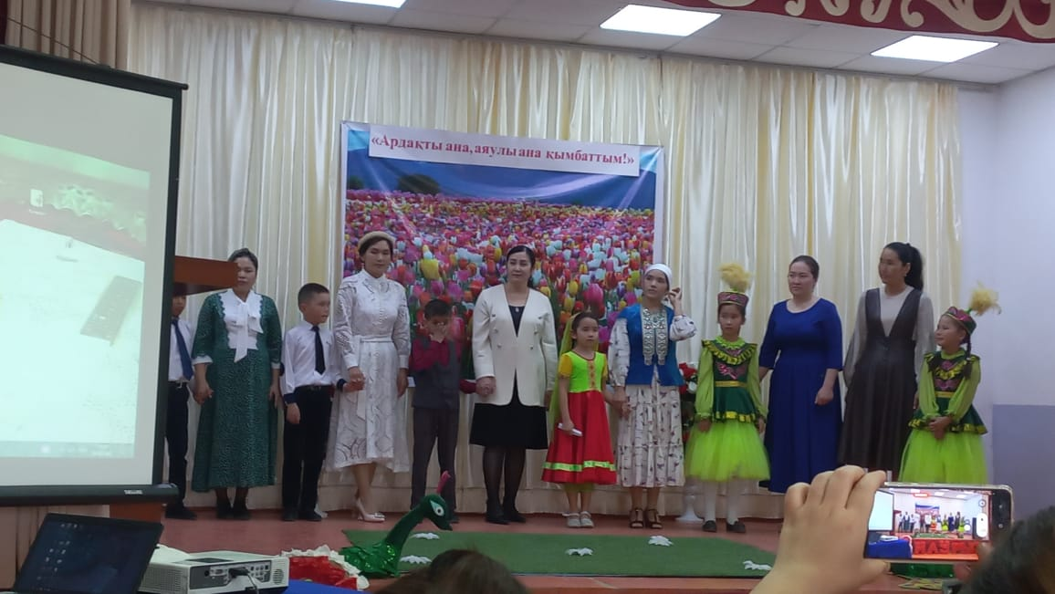

**Жүргізуші:** Ендігі кезекте сайысымыздың шартымен таныстырып өтейік

Сайыс шарттары.

1) Таныстыру

2) «Ұшқыр ой» (Мақалды жалғастыр)

3) Үй тапсырмасы (тігу, жапсыру, сурет салу т.б дайындау)

4) «Өнерпаз болсаң - арқалан» (өз өнерлерін көрсету)

**Жүргізуші:**

Ақ көңілмен, ниетпен,

Әділ баға берсін деп.

Шаршамай, еш жалықпай,

Айтқаныңызға көндік деп.

Әділқазы алқасын,

Сайлап алсақ жөн болар. Әділқазылар: (Аты-жөні)

**Жүргізуші:** Енді сайысымызды бастайық.

Өнер қуып аналар өтер деймін

Бір басына өнерлері жетер деймін.

Бәсеке түскен аналар кезектесіп,

Таныстырып өздерін өтер деймін,- деп кезекті таныстыруға берейік.(Ата-аналар балаларымен өздерін таныстырады)

**Жүргізуші:**

Тамызып мақал тілінің

Білімді болсаң жарарсын.

Ұшқыр ой, талап, біліммен

Әлемді жаулап аларсың, дей келе келесі кезек мақал-мәтел жарысында және Ұшқыр ой сайысы

Мақалдарды жалғастырады және Ұшқыр ой яғни жағдаяттан шығу.(Карточкаларда әртүрлі жағдаяттар беріледі, ата-аналар сол жағдаяттардан шығу жолдарын айтады)

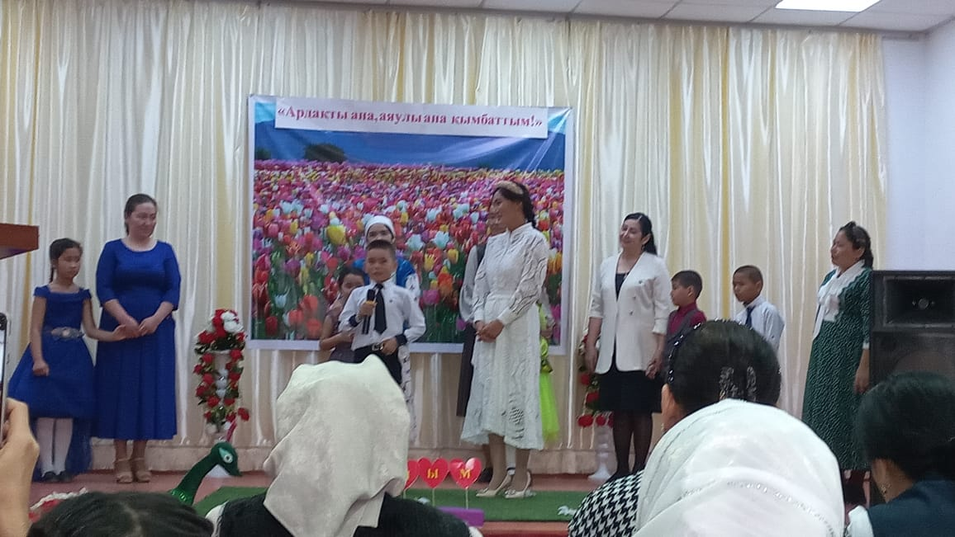

**Жүргізуші:** -Біз мәңгілік сіздерге, аналар борыштармыз дегім келеді. Сіздерге балалық жүректен мыңда бір алғыс. Мерекелеріңіз тағы да құтты болсын! Келесі сайыс түрі «Үй тапсырмасы» (Қатысушылар үйде жасап келген жұмыстарын көрсетеді)

**Жүргізуші:** келесі сайыс түрі «Өнерпаз болсаң арқалан» (өз өнерлерін көрсету)

**Жүргізуші:** Әділқазы алқасы,

Әділден берсін бағасын

Жеңіске жеткен кыздардың

Өркендей берсін талабы, дей отырып әділ қазылар алқасына сөз берейік. (Аналар мен балаларды марапаттап, дипломдар мен номинациялар беріледі) Номинациялар:

1.Биязы ана. 2. Мейірімді ана. 3. Парасатты ана. 4. Акылды ана.

5. Білімді ана. 6. Өнерлі ана

**Жүргізуші:** Ана-адамзат ететін жер шарынын әр түкпірінде, әр үйінде мейір мен мерейдін, достык пен туыстықтың туын тіккен адам.Аналар мерекесінде барлык аналарға кұрмет көрсетіп, тағзым ете отырып, кешімізді аяқтаймыз.

Таң шуақ тәуелсіздік елімізде

Бақ дәулет шалқи берсін жерімізде

Аман-сау болайықшы көріскенше

Көк байрақ желбірей түс көгімізде

